VÝROČNÍ ZPRÁVA 2009

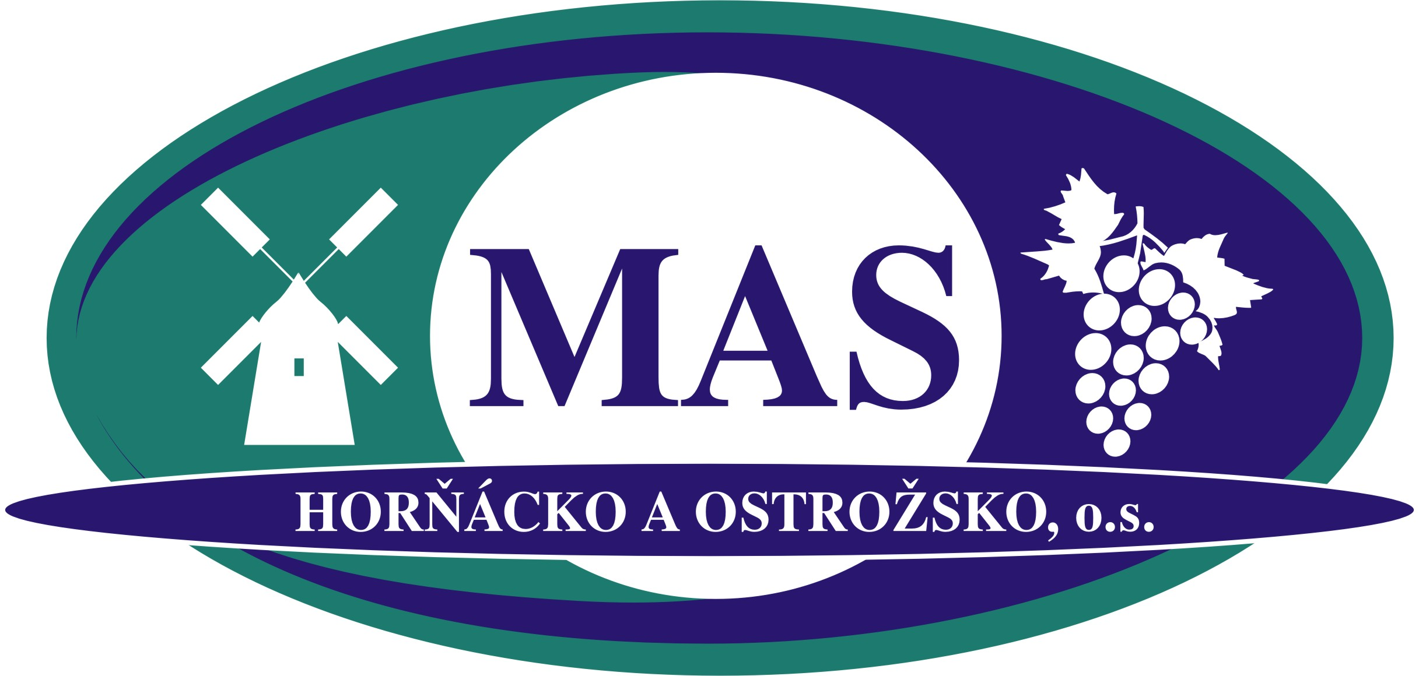

Místní akční skupina Horňácko a Ostrožsko, o.s.
Občanské sdružení bylo zaregistrováno Ministerstvem vnitra ČR dne 14.12.2005 pod číslem jednacím VS/1-1/62589/05-R na základě podání přípravného výboru MAS ze dne 16.11.2005.

Sídlo: Zámecká 24, 687 24 Uherský Ostroh

IČ: 270 16 005

Tel.: 572 503 961, 572 501 425,

Mobil: 724 503 950, 725 762 720

E-mail: http://www.leader.ostrozsko.cz

bankovní spojení: Komerční banka Veselí nad Moravou č. ú. 35- 4627250247/0100
MAS Horňácko a Ostrožsko vznikla za účelem vytvoření společné strategie trvale udržitelného rozvoje a její implementace za použití podpory všech možných prostředků kraje, státu, EU a jiných. Činnost MAS vychází z Národního strategického plánu rozvoje venkova ČR na období 2007–2013 a Programu rozvoje venkova 2007–2013. Tyto dokumenty umožňují mimo podpory zemědělství a kvality života na venkově také rozvoj partnerství Leader.

Region MAS Horňácko a Ostrožsko se nachází v jihovýchodní části Moravského Slovácka, na části okresů Hodonín a Uherské Hradiště. Jižní část regionu kopíruje státní hranici se Slovenskem, v dostupné vzdálenosti je také území Rakouska.
MAS Horňácko a Ostrožsko sdružuje celkem 16 obcí. 5 obcí Zlínského kraje a 11 obcí Jihomoravského kraje a pokrývá většinu území mikroregionu Ostrožsko (bez Veselí nad Moravou) a mikroregionu Horňácko (bez obce Tasov) viz tabulka 1.

Do MAS spadá katastrální území těchto obcí a měst:
Ostrožsko: Uherský Ostroh, Hluk, Ostrožská Nová Ves, Blatnice pod Sv. Antonínkem, Ostrožská Lhota, Boršice u Blatnice, Blatnička.

Horňácko: Velká nad Veličkou, Lipov, Louka, Nová Lhota, Hrubá Vrbka, Javorník, Suchov, Kuželov, Malá Vrbka.

Rozloha regionu je 264,79 km2, hustota obyvatel 100,49 obyvatel/km2 a počet obyvatel v roce založení MAS (2005) 26 610. Katastrální území MAS je znázorněno na Mapě 1.

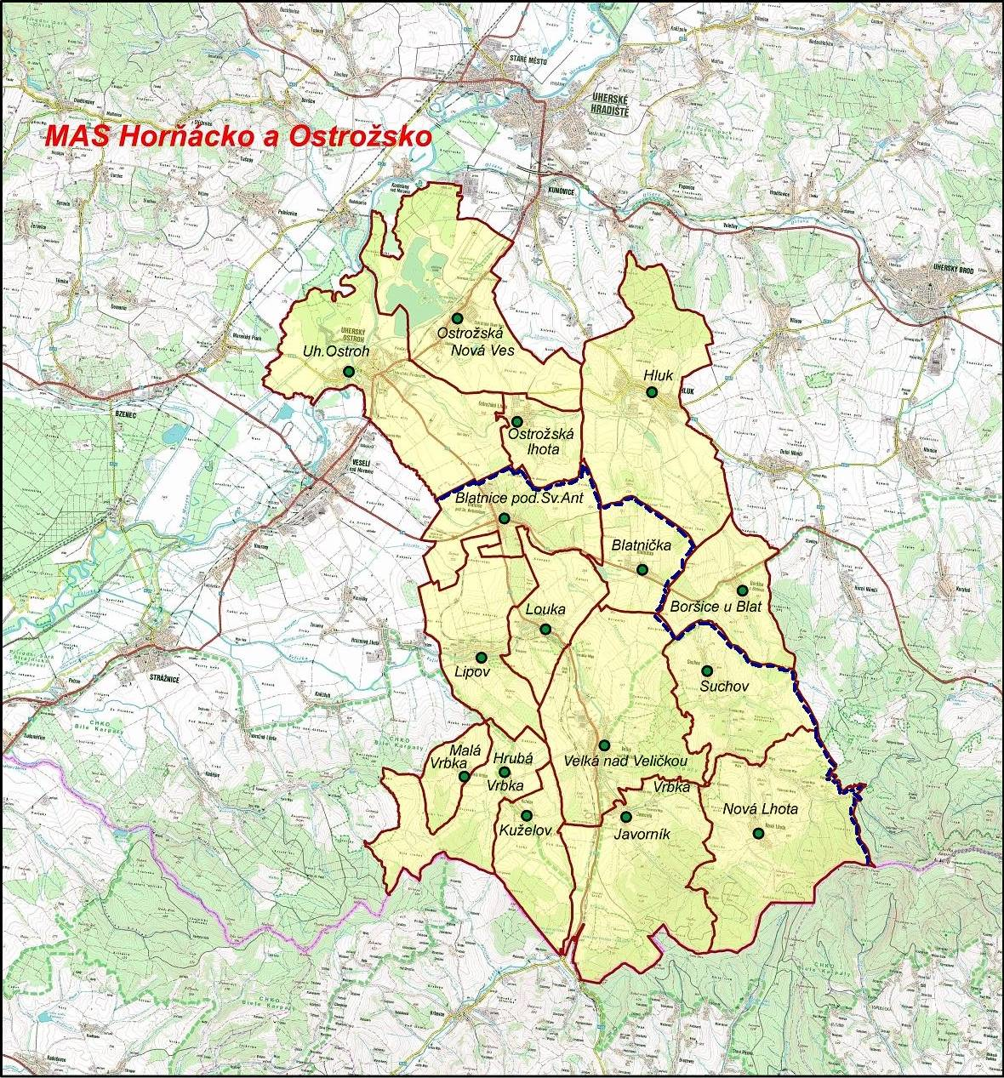

JAKÝ BYL ROK 2009

Členská základna
V roce 2009 členská základna dosáhla celkový počet 20.
Složení členské základny bylo v roce 2009 následující: 16 obcí, 7 podnikatelských subjektů a
5 nestátních neziskových organizací.

Orgány MAS a zaměstnanci MAS

a) Valná hromada členů občanského sdružení:

je nejvyšším orgánem MAS a tvoří ji všichni členové MAS. Složení v roce 2009:
Předseda MAS - Mgr. Vlastimil Vaněk
Místopředseda MAS - Jiří Prášek
Ostatní členové MAS - Stanislav Tureček, František Křivák, Ing. Antonín Kolůch, Alena Vyskočilová, Marie Cíchová, Milan Švrček, Jan Hozák, Jarmila Hrušková, Marie Petrů, Vladimír Švihel, Jitka Turčinová, Antonín Kočí, Antonín Jelének, Josef Vavřík, Mgr. Anna Černobýlová, Ing. Jiří Pšurný, Ladislav Franta, Mgr. Antonín Okénka

Valnou hromadu svolává minimálně jedenkrát ročně Manažer, a to písemnými pozvánkami. VH má ve své kompetence:
- přípravu záměrů a strategií
- schvaluje výběr projektů žadatelů včetně rozsahu jejich financování státní dotací, předložených valné hromadě Programovým výborem
- schvalování stanov MAS, jejích doplňků a změn
- volí orgány sdružení
- jmenuje Manažera a Účetní
- projednává zprávy o hospodaření a činnosti MAS za uplynulý rok, schvaluje rozpočet a plán činnosti na další období
- rozhoduje o vyloučení člena z MAS
- rozhoduje o zrušení MAS a způsobu likvidace jejího majetku
- další rozhodnutí, které stanoví zákon nebo tyto stanovy nebo která se zásadním způsobem týkají činnosti MAS
b) Programový výbor MAS : výkonný orgán sdružení je 5 členný. Složení v roce 2008: Antonín Jelének, Mgr. Anna Černobýlová, Jiří Prášek, Jan Hozák, Stanislav Tureček
Podílí se na přípravě SPL. Mezi další činnosti patří:
- hodnocení kritérií přijatelnosti
- schvalování výběru projektů provedených Výběrovou komisí a schválený výběr předává ke schválení valné hromadě, příp. neschválený výběr předává zpět Výběrové komisi se svými připomínkami k doplnění
- provádí další související činnosti

c)Výběrová komise MAS: je orgánem MAS, který tvoří 6 členů MAS. Složení v roce 2008:
Mgr. Vlastimil Vaněk, Ing. Jiří Pšurný, Milan Švrček, František Křivák, Jarmila Hrušková, Vladimír Švihel.

Do působnosti Výběrové komise patří zejména:

  - hodnocení a výběr projektů předložených žadateli
  - předkládání vybraných projektů ke schválení Programovému výboru
  - provádí další související činnosti
Členové výběrové komise jsou voleni na jednání Valné hromady a jejich jmenování musí být odhlasováno nadpoloviční většinou.

d) Monitorovací výbor:

je odborným orgánem společnosti a je složen ze tří členů.
Složení v roce 2009: Jana Bujáková, Jan Stindl, Radim Matyáš

Mezi činnosti vykonávané monitorovacím výborem patří:
- dozor nad realizací SPL
- kontrola dodržování pravidel pro administrativní proces s důrazem na hodnocení a výběr projektů
- pomoc s přípravou žádostí žadatelům
- kontrola plnění podmínek prováděných projektů
- provádění kontrol realizace projektů
- zpracovává podklady pro jednání monitorovacího výboru

e) Hlavní manažer MAS: Jana Bujáková

je oprávněný jednat za sdružení v rozsahu vymezeném plnou mocí, kterou mu vystaví Statutární zástupci MAS, a to zejména jednat v administrativních záležitostech sdružení. Do jeho náplně práce spadají tyto činnosti:
- jedná za sdružení s partnery sdružení
- koordinuje aktivity směřující k prohloubení spolupráce v regionu
- koordinuje aktivity v oblasti cestovního ruchu v regionu
- zajišťuje poradenství pro partnery sdružení
- zajišťuje vzdělávání pro partnery sdružení
- zastává funkci tiskového mluvčího sdružení
- zajišťuje spolupráci se státní správou a samosprávou
- zajišťuje lobbying ve prospěch sdružení a regionu Horňácko a Ostrožsko
- koordinuje činnost monitorovacího výboru
- připravuje návrh rozpočtu sdružení
- navrhuje personálním složení sdružení
- přijímá žádosti a provádí administrativní kontrolu těchto žádostí
Je jmenován valnou hromadou.

d) Projektový manažer MAS: Ing. Barbora Válková

od února roku 2009 byla do pozice projektové manažerky zaměstnána Ing. Barbora Válková, která zpracovává administraci projektů předkládaných na MAS. Poskytuje poradenství potencionálním žadatelům, spolupracuje na dalším rozvoji a propagaci organizace.
Projektový manažer je podřízen hlavnímu manažerovi MAS.

e) Účetní MAS : Iva Čechová

Mezi priority organizace patří i profesionální a bezchybné vedení účetnictví. Chod organizace je z 90% dotován z programu Leader. Organizace je povinna podle jednotlivých etap předkládat ke kontrole veškeré účetní doklady na RO SZIF. Proto jsme od května roku 2009 přijali na pozici účetní MAS novou pracovní sílu. Paní Iva Čechová je zaměstnána na 0,5 úvazek, který je pro vedení celé účetní agendy MAS prozatím dostačující.

Činnost MAS v roce 2009

 Dne 20.5. 2008 byla MAS Horňácko a Ostrožsko vybrána Ministerstvem zemědělství ČR v prvním kole mezi 48 MAS z celé ČR, které uspěly se svojí žádostí o realizaci tzv. Strategického plánu Leader. To znamená, že MAS získala až do roku 2013 finanční prostředky, kterými bude naplňovat svůj strategický plán.

Principy, které jsou pro filozofii LEADERu charakteristické, a které představují kvalitativně vyšší úroveň politiky regionálního rozvoje, kladou zásadní důraz na plánování a realizaci rozvojových projektů na nejnižší možné úrovni – v konkrétních mikroregionech, konkrétními lidmi.
Cílem programu Leader MAS Horňácko a Ostrožsko je propojení obnovy rozvoje vesnic s podporou cestovního ruchu, podporou místních produktů a lidových tradic. Celý grantový program je posílen horizontálním inovačním přístupem, který bude mít za cíl zachránit lidové tradice, např. Slovácký tanec Verbuňk.

Vize MAS Horňácko a Ostrožsko je řešena prostřednictvím 5 dotačních opatřeních:

FICHE 1 – PODPORA CESTOVNÍHO RUCHU – UBYTOVÁNÍ A SPORT je v souladu s OSOU III. – Kvalita života ve venkovských oblastech a diverzifikace hospodářství venkova PRV 2007 -2013
FICHE 2 – ZLEPŠENÍ DOPRAVNÍ A TECHNICKÉ INFRASTRUKTURY A VZHLEDU OBCÍ je v souladu s o OSOU III. – Kvalita života ve venkovských oblastech a diverzifikace hospodářství venkova PRV 2007 -2013
FICHE 3 – OBČANSKÉ VYBAVENÍ PRO DĚTI A MLÁDEŽ je v souladu s OSOU III. – Kvalita života ve venkovských oblastech a diverzifikace hospodářství venkova PRV 2007 -2013
FICHE 4 – OCHRANA A ROZVOJ KULTURNÍHO DĚDICTVÍ VENKOVA je v souladu s OSOU III. – Kvalita života ve venkovských oblastech a diverzifikace hospodářství venkova PRV 2007 -2013
FISHE 5 – PODPORA DROBNÝCH VÝROBCŮ MÍSTNÍCH PRODUKTŮ je v souladu s OSOU I. – Zlepšení konkurenceschopnosti zemědělství a lesnictví PRV 2007 -2013

Technické vybavení a zázemí MAS:

Dne 1. 3. 2009 se kancelář MAS Horňácko a Ostrožsko přestěhovala do budovy Přízámčí, která se nachází v těsné blízkosti sídla Mikroregionu Ostrožsko na adrese, Zámecká 196 v Uherském Ostrohu. Kancelář MAS je vybavena novým kancelářským nábytkem a potřebným zařízením pro realizaci SPL ( 1 ks PC sestava, 1 ks tiskárna, 1 ks notebook, 2 ks mobilní telefon, Internetové připojení). Organizace si pořídila k realizaci SPL služební vůz zn. Ford Fusion. Činnost v roce 2009 byla zaměřena především na administraci úkolů vyplývajících z náplně manažera a z úkolů nezbytných pro uskutečňování Strategického plánu Leader 2007 – 2013 „ Návrat ke kořenům lidové kultury služeb a řemesel.

Aktivity a projekty MAS:

Znovu byla zpracována žádost o dotaci na projekt s názvem „ Školy pro venkov II.“. Projekt je zaměřen na rozvoj znalostí, schopností a dovedností žáků ve vzdělávání pro udržitelný rozvoj s důrazem na enviromentální oblast včetně realizace praktických enviro – programů. Do projektu jsou zapojeny tři regiony ČR prostřednictvím 8 Základních škol z Ostrožska a Horňácka, 5 Základních škol z Nových hradů, 5 Základních škol z Orlicka. Celkové náklady projektu jsou 18 491 737,- Kč. Dotace je požadována ve výši 100% ( 85% EU + 25% SR). Druhá žádost o dotaci byla předložena v červenci 2009 do Operačního programu vzdělávání pro konkurenceschopnost, do opatření 7.1. Zvyšování kvality v počátečním vzdělávání.

Realizace Strategického plánu Leader 2009:
Organizační složky Místní akční skupiny v určeném intervalu, dle smluvních pravidel a podmínek platných pro MAS, vyhlásily v roce 2009 dvě výzvy na projektové žádosti, které MAS Horňácko a Ostrožsko hodnotila a doporučovala ke schválení.

3. výzva MAS Horňácko a Ostrožsko - září 2009
Název (jméno) žadatele | Název projektu | Výše dotace
Obec Nová Lhota | Obnova kulturního domu v Nové Lhotě | 441 024,-
Obec Hrubá Vrbka | Hřiště Hrubá Vrbka - sociální zařízení | 696 370,-
Obec Louka | Vybavení multifunkčního hřiště v obci Louka | 297 000,-
Město Hluk | Výstavba nového podia u hlucké tvrze | 391 005,-
Obec Blatnice pod Sv. Antonínkem | Dětské hřiště - MŠ Blatnice pod Sv. Antonínem | 467 197,-
Obec Ostrožská Nová Ves | Odpočinková zóna pro maminky s dětmi | 244 958,-
CELKEM ROZDĚLENO |  | 2 537 554,-

2. výzva MAS Horňácko a Ostrožsko - duben 2009
Název (jméno) žadatele | Název projektu | Výše dotace
Obec Kuželov | Rekonstrukce infrastruktury místní komunikace Kuželov | 783 137,-
Obec Ostrožská Nová Ves | Revitalizace zeleně v ulici Lhotská a Park Hrdinů v Ostrožské Nové Vsi | 752 140,-
Obec Ostrožská Lhota | Úprava veřejného prostranství pro parkování v Ostrožské Lhotě | 614 785,-
Obec Louka | Obnovení mobiliáře v obci Louka | 545 001,-
Obec Nová Lhota | Venkovní osvětlení Nová Lhota | 332 306,-
Obec Velká nad Veličkou | Komunikace a parkoviště | 819 426,-
SKI-MORAVIA s.r.o. | Lyžařský areál Nová Lhota - technické zasněžování II. etapa | 1 162 380,-
CELKEM ROZDĚLENO |  | 5 009 175,-

1. výzva MAS Horňácko a Ostrožsko - září 2008
Název (jméno) žadatele | Název projektu | Výše dotace
Obec Malá Vrbka | Úprava parku v Malé Vrbce a nákup techniky pro údržbu zeleně | 269 508,-
Obec Hrubá Vrbka | Úprava návsi v Hrubé Vrbce | 900 211,-
Obec Boršice u Blatnice | Obnova veřejné zeleně v obci Boršice u Blatnice | 722 324,-
Obec Javorník | Rekonstrukce chodníků a zpevněných ploch před kostelem Českobratrské církve evangelické | 578 295,-
Město Uherský Ostroh | Úprava plochy před zámkem a budovami přízámčí v Uherském Ostrohu | 986 990,-
Obec Blatnička | Oprava MK v obci Blatnička | 267 235,-
Město Hluk | Zvýšení atraktivity města Hluk | 444 369,-
Obec Blatnice pod Svatým Antonínkem | Oprava místní komunikace na parcele číslo KN 6370/1 | 810 000,-
Obec Lipov | Lipov - místní komunikace "Pod Radostnou" | 653 170,-
CELKEM ROZDĚLENO |  | 5 632 102,-

Naplňování finančního plánu SPL 2007 -2013:

MAS Horňácko a Ostrožsko podpořila od roku 2008 celkem 22 projektů, které získaly dotaci ve výši 13 178 831,- Kč. Průměrná výše získané dotace na jeden projekt činí 599 038,- Kč.

Podpořené projekty podle dotačních opatřeních ( Fichí):

Fiche 1 – Podpora cestovního ruchu -Ubytování a sport
- 1 projekt
- 1 162 380,- Kč

Fiche 2 – Zlepšení dopravní a tech. infrastruktury a vzhledu obcí
- 15 projektů
- 9 478 897,- Kč

Fiche 3 - Občanské vybavení pro děti a mládež
- 6 projektů
- 2 537 554,- Kč

Folklórní fond MAS 2009:

V roce 2008 MAS založila Folklórní fond MAS. Cílem Folklórního fondu MAS je pomáhat všem organizacím, spolkům i jedincům, kteří mají omezené finanční možnosti realizovat akce přispívající k všestrannému pozitivnímu rozvoji osobnosti dětí a mládeže se zaměřením na oblast folklórních a kulturních aktivit, především na záchranu lidového tance Verbuňk.

Dne 2.3.2009 byla vyhlášena první výzva k předkládání žádostí o finanční příspěvek na oblast folklórních a kulturních aktivit, především „ na záchranu lidového tance Verbuňk“ . Dne 30.4. 2009 Výběrová komise MAS rozdělila částku ve výši 115 000,- Kč a podpořila 16 kulturních akcí na Horňácku a Ostrožsku. Podpora kulturních akcí byla přijata neziskovými organizacemi a nadšenými organizátory velmi kladně. Organizátoři těchto akcí se snaží více vzájemně spolupracovat, získávají první zkušeností s čerpáním drobných grantů, obnovují se zaniklé tradiční akce a vznikají nové akce.

Školení pořádané kanceláří MAS:

Manažeři MAS průběžně proškolují členy Výběrové komise v souvislosti s hodnocením projektových žádostí. Průběžně jsou školeni také žadatelé – úspěšní příjemci dotace.

Partnerství

MAS má uzavřená 3 partnerství:
- Hyjé Koně Zlínského kraje, o.p.s
- MAS mikroregionu Teplička ( Slovenská republika)
- MAS Horní Pomoraví o.p.s.

Národní síť rozvoje venkova ČR
Národní síť rozvoje venkova ČR ( www.nsmascr.cz ) je sdružení subjektů, podílejících se na rozvoji venkova, zejména místních akčních skupin. MAS Horňácko a Ostrožsko je jejím členem od 21.8. 2006, kdy zároveň výbor jmenoval dva zástupce, kteří budou MAS v této síti zastupovat – Mgr. Vlastimil Vaněk (předseda MAS) a Jana Bujáková (manažerka MAS). Od roku 2009 je manažerka MAS – Jana Bujáková členkou výboru NS MAS ČR a zastává funkci zástupkyně všech MAS Zlínského kraje.

Propagace MAS
Od počátku roku jsou pravidelně aktualizovány webové stránky MAS Horňácko a Ostrožsko www.leader.ostrozsko.cz. MAS Horňácko a Ostrožsko se začala od srpna 2008 spolupodílet na vydávání společného regionálního časopisu Ostrožska a Horňácka. V roce 2009 byl vydán šestkrát ve dvouměsičním intervalu ve 2500 výtiscích. Informuje obyvatele regionu o činnosti organizace MAS Horňácko a Ostrožsko, o dotačních příležitostech a o postupu realizace SPL. V rámci zabezpečení trvalé publicity naplňování Strategického plánu Leader byl vyroben propagační film MAS Horňácko a Ostrožsko. Film obsahuje základní informace o Horňácku, představuje organizaci MAS Horňácko a Ostrožsko, prezentuje projekty, které byly zrealizovány z 1. Výzvy /2008, ukazuje akce, které byly podpořeny z Folklórního fondu MAS.

ÚČETNÍ ZÁVĚRKA
 | Přehled hospodaření 01 -12/2009
Stav finančních prostředků k 1.1.2009 |  |  |  | 688 403,26
celkové příjmy MAS + |  |  |  | 2 263 154,78
celkové výdaje MAS + |  | - |  | -1 991 446,14
půjčky a úvěry - |  |  |  | -662 527,65
stav finančních prostředků k 31.12.2009 |  |  |  | 297 584,25
Příjmy MAS
tržby z prodeje služeb |  |  |  |  | 15 000,00
úroky |  |  |  |  | 47,78
dary 2008 (darovací smlouvy 2008 uhrazené v roce 2009) |  |  |  |  | 131 740,00
folklórní fond 2008 |  |  |  |  | 98 453,00
dotace 3. etapa 2008 |  |  |  |  | 732 904,00
dary 2009 |  |  |  |  | 161 781,00
folklórní fond 2009 |  |  |  |  | 59194,00
dotace 1. etapa 2009 |  |  |  |  | 448498,00
dotace 2. etapa 2009 |  |  |  |  | 604526,00
stravenky |  |  |  |  | 11011,00
celkové příjmy MAS 2009 |  |  |  |  | 2 263 154,78
Výdaje MAS
mzdové náklady + cestovné |  |  |  |  | 1 054 153,17
nájem, voda, plyn, elektřina |  |  |  |  | 96 000,00
kancelářské vybavení |  |  |  |  | 24 980,00
kancelářské potřeby |  |  |  |  | 61 054,00
propagace v časopise, vizualizace, veletrhy |  |  |  |  | 454 286,30
poštovní poplatky, telefon |  |  |  |  | 22 144,79
náklady na seminář pro veřejnost |  |  |  |  | 6 000,00
Realizace SPL Leader 2009 |  |  |  |  | 1 718 618,26
úroky z úvěru |  |  |  |  | 38 886,08
nezpůsobilé výdaje (audit, občerstvení, školení, sil. daň, atd.) |  |  |  |  | 113 461,80
rozdělení podpory z folklórního fondu |  |  |  |  | 114 480,00
celkové výdaje MAS 2009 |  |  |  |  | 1 991 446,14
Půjčky a úvěry
přijatá krátkodobá půjčka od Mikroregionu Ostrožsko |  |  |  |  | 500 000,00
podnikatelský úvěr od Komerční banky |  |  |  |  | 1 027 624,00
vrácena krátkodobá půjčka od Mikroregionu Ostrožsko |  |  |  |  | -500 000,00
splátka podnikatelského úvěru od Komerční banky |  |  |  |  | -448 498,00
vrácen úvěr Komerční bance z roku 2008 |  |  |  |  | -1 241 653,65
financování (přijaté půjčky a splátky úvěru) |  |  |  |  | -662 527,65

ZMĚNY STANOV
Změny v r. 2009 nebyly provedeny; platí stanovy registrované Ministerstvem vnitra na základě změn ve stanovách, které byly přijaty valnou hromadou dne 5.12. 2006.

PLÁNY DO ROKU 2010
V roce 2010 chceme pokračovat v komunikaci a spolupráci mezi partnery v regionu. Chceme nadále prohlubovat a navazovat spolupráci v rámci národních i mezinárodních projektů. Budeme iniciovat a realizovat projekty, o které je v regionu zájem.
Konkrétní témata stanovená pro r. 2010:
- Realizace Strategického plánu LEADER z Programu rozvoje venkova, osa IV. 1.1 „ Návrat ke kořenům lidové kultury služeb a řemesel“.

- Rozdělování podpory v rámci Folklórního fondu MAS Horňácko a Ostrožsko
- Realizace vzdělávacího projektu „ Školy pro venkov II.“
- Příprava dalších projektů se zaměřením na podporu vzdělávání, cestovního ruchu, kulturního dědictví venkova, tradiční produktů a ekologie
- Realizace projektu mezinárodní spolupráce „ Oživujeme venkovská stavení na Moravy a Myjavě „
- Realizace projektu národní spolupráce „ Moravsko Slezské ovocné stezky“ ve spolupráci dalších 6 regionů MAS
- Aktivitní propagace činnosti MAS a podpořených projektů
- Aktivní spolupráce s regiony MAS Zlínského kraje, společné prosazování zájmů na národní úrovni pomocí organizace Národní sítě MAS ČR

Výroční zprávu zpracovala: Jana Bujáková
V Uherském Ostrohu dne: 17.6. 2010

Výroční zpráva schválena valnou hromadou dne:

